Практическая работа №1
Тема. Регулирование координат электропривода

При анализе данного материала студенту необходимо повторить
конспект лекций – теория электропривода, раздел-регулирование
координат электропривода , который выложен на портале.

Каждому студенту необходимо решить три задачи (задачи для самостоятельного решения), согласно номеру вашего варианта смотрите таблицу

Работа, которую вы отправляете на проверку преподавателю, должна содержать (указан вклад в оценку содержимого работы)
- Условие задачи. Не проверяю без условия задачи! (20%)
- Решение, т.е. определение необходимых величин, согласно условию задачи.(80%)

Работу вы можете выполнить любым способом, даже вручную, отсканировать, перевести в PDF и прислать преподавателю.

Таблица вариантов задач.

Решить три задачи согласно своему варианту.

№ вар. | 1 | 2 | 3 | 4 | 5 | 6 | 7 | 8 | 9 | 10 | 11 | 12 | 13 | 14 | 15
№  Задач | 1,  6,  8. | 2,  7,  9. | 3,  8,  10. | 4,  6,  7. | 5,  7,  8 | 6,  1,  3. | 7,  2,  4. | 8,  3,  5. | 9,  4,  6. | 10,  5,  7. | 1,  4,  8 | 2,  5,  9. | 3,  8,  5. | 4,  9,  6. | 5,  10,  7.

Задачи для самостоятельного решения.
1. Определить значение напряжения U на якоре, чтобы при статической нагрузке на валу Mс = 0,5М_{Н} угловая скорость ω составляла 0,5 от скорости идеального холостого хода ω0 при номинальном напряжении .
Паспортные данные двигателя приведены в таблице 2-1
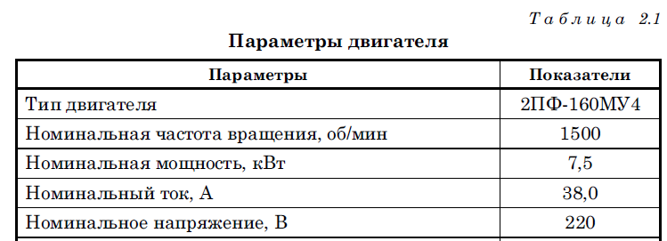

2. Рассчитайте величину добавочного сопротивления резистора R_{Д} в цепи якоря, чтобы при статической нагрузке M_{С} = 0,5М_{Н} скорость ω составляла 0,5 от скорости идеального холостого хода ω0. Определите жесткость естественной и искусственной механических характеристик.
Паспортные данные двигателя приведены в таблице 2-1

3. Рассчитать скорость двигателя постоянного тока смешанного возбуждения при номинальном моменте М_{Н}, если в якорную цепь включен резистор с сопротивлением RД = 0,4 Ом.
Паспортные данные двигателя приведены в таблице 2-1

4. Для двигателя постоянного тока независимого возбуждения
рассчитать угловую скорость в режиме рекуперативного торможения, чтобы создать тормозной момент, равный по модулю номинальному моменту.
Паспортные данные двигателя приведены в таблице 2-1

5. Для двигателя постоянного тока независимого возбуждения
работающего на естественной механической характеристике при реактивном статическом моменте, равном номинальному моменту двигателя, требуется получить в схеме шунтирования якоря угловую скорость, равную 0,1n_{Н} при условии, что последовательное сопротивление R_{П} = 2R_{Я}_, а напряжение на якоре равно номинальному U_{Н}. Для решения поставленной задачи следует определить сопротивление шунтирующего резистора R_{Ш}. Паспортные данные двигателя приведены в таблице 2-1

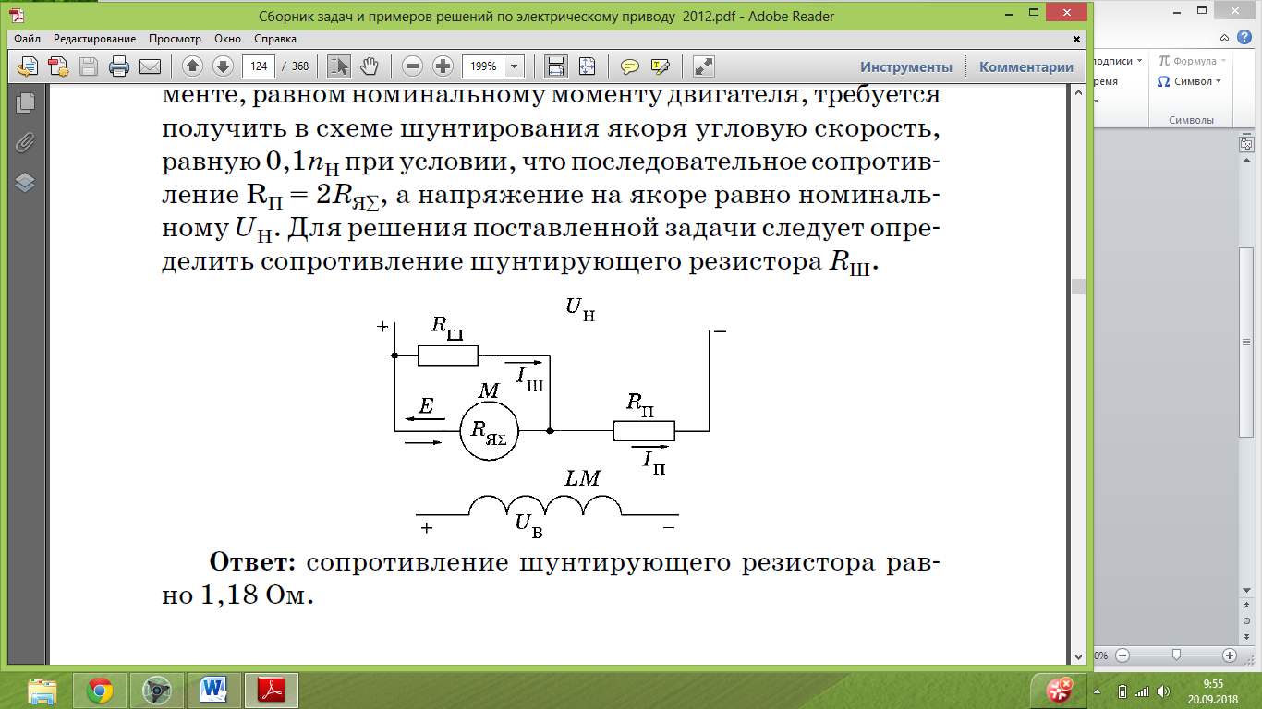

6. Рассчитать частоту вращения асинхронного двигателя при номинальном моменте, если частота источника питания f1 = 0,5 f1_{Н}, а напряжение U1 = 0,5U1_{Н}.
Паспортные данные приведены в таблице 3-1

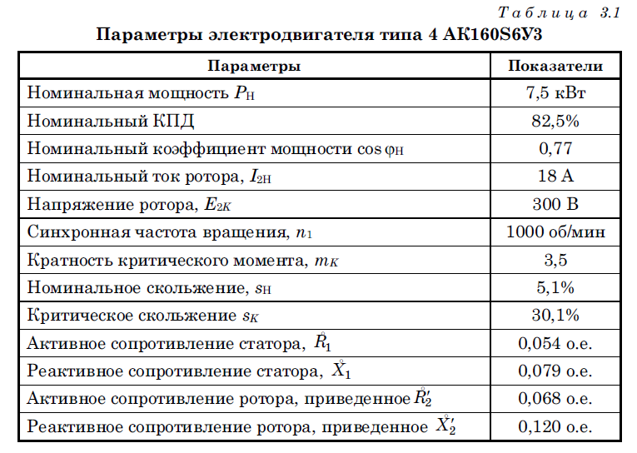
7. Определить частоту тока в роторе, если асинхронный двигатель при нормальной схеме включения и частоте тока статора f_{Н1}=50 Гц вращается с угловой скоростью ω = 0,25ω _{Н1.}
Паспортные данные приведены в таблице 3-1

8. По какому закону осуществляется изменение частоты питающей сети и напряжения, если регулирование угловой скорости асинхронного двигателя осуществляется при постоянной мощности

9. Асинхронный двигатель работает при питании по закону U1/f1 = const от преобразователя частоты в двигательном режиме с номинальной угловой скоростью, а затем частота скачком снижается на 20% от номинального значения 50 Гц. Определите скольжение в момент перехода двигателя на новую механическую характеристику и угловую скорость в установившемся режиме.
Паспортные данные приведены в таблице 3-1

10. Определите жесткость линейного участка механической характеристики асинхронного двигателя,
Паспортные данные приведены в таблице 3-1

